SIARAN PERS

Samsung Galaxy A17 5G HP Harga 3 Jutaan dengan AI Pintar, Jadi Lebih Produktif

Fitur AI Circle to Search & Gemini bersama performa mumpuni Exynos 1330, baterai 5.000mAh, dan 25W Fast Charging, siap mendukung aktivitas padat dari pagi sampai malam.
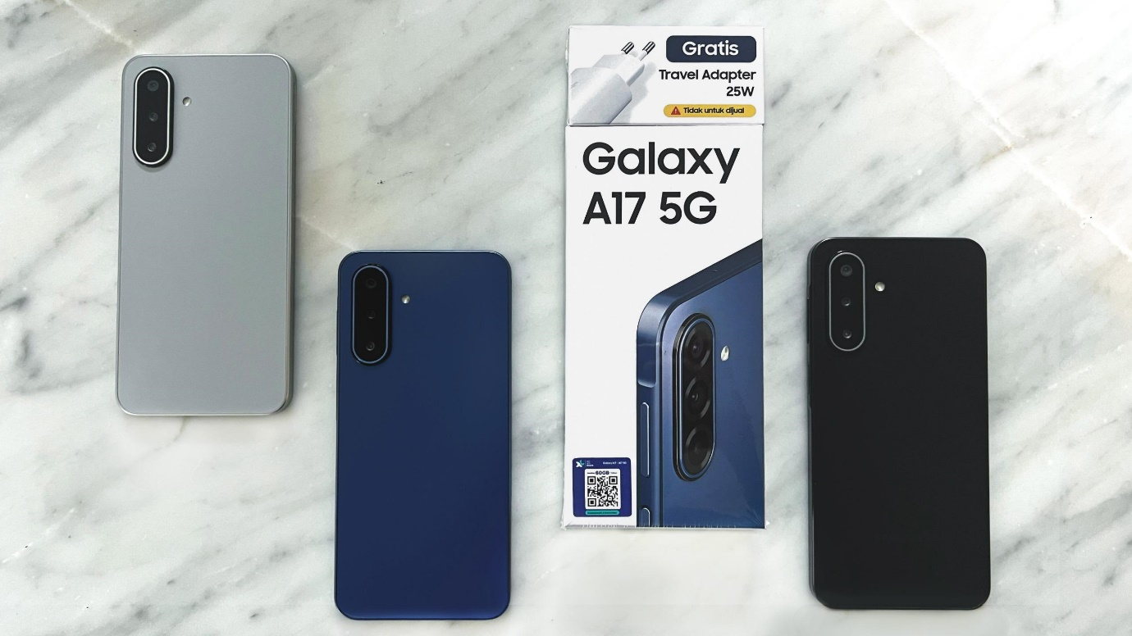
Galaxy A17 5G hadir lebih tipis dan lebih ringan dengan 3 pilihan warna Blue, Grey, dan Black pada harga spesial Rp 3.699.000

Jakarta, 3 September 2025 – Di tengah padatnya aktivitas sekolah, kuliah, dan pekerjaan, anak muda Indonesia membutuhkan smartphone yang praktis, cepat, dan bisa diandalkan untuk mendukung produktivitas sehari-hari. Menjawab kebutuhan tersebut, Samsung Electronics Indonesia baru saja menghadirkan Galaxy A17 5G, smartphone terbaru harga 3 jutaan yang stylish, bertenaga, dan dibekali AI pintar untuk membantu pengguna belajar, bekerja, hingga menikmati hiburan dengan lebih seru dan efisien.
“Galaxy A17 5G hadir dengan fitur pintar seperti Circle to Search yang memungkinkan pengguna menemukan informasi dengan cepat hanya dengan satu gestur. Ditambah performa kencang, baterai tahan lama, IP54 layar Super AMOLED jernih, hape ini menjadi pilihan tepat bagi anak muda yang ingin tetap produktif, kreatif, dan selalu terhubung dengan cara yang lebih cerdas,” jelas Verry Octavianus, MX Product Marketing Senior Manager, Samsung Electronics Indonesia.
Berikut beberapa cara untuk lebih produktif dengan Galaxy A17 5G:

Manfaatkan AI: Circle to Search dan Gemini
Salah satu keunggulan utama Galaxy A17 5G adalah hadirnya Circle to Search (CTS) yang memudahkan pengguna mencari informasi hanya dengan melingkari teks, gambar, atau objek di layar, tanpa perlu berpindah aplikasi. Misalnya, saat membaca jurnal berbahasa Inggris, pengguna cukup melingkari istilah teknis di layar untuk langsung mendapatkan terjemahan atau penjelasan detail tanpa perlu berpindah aplikasi.
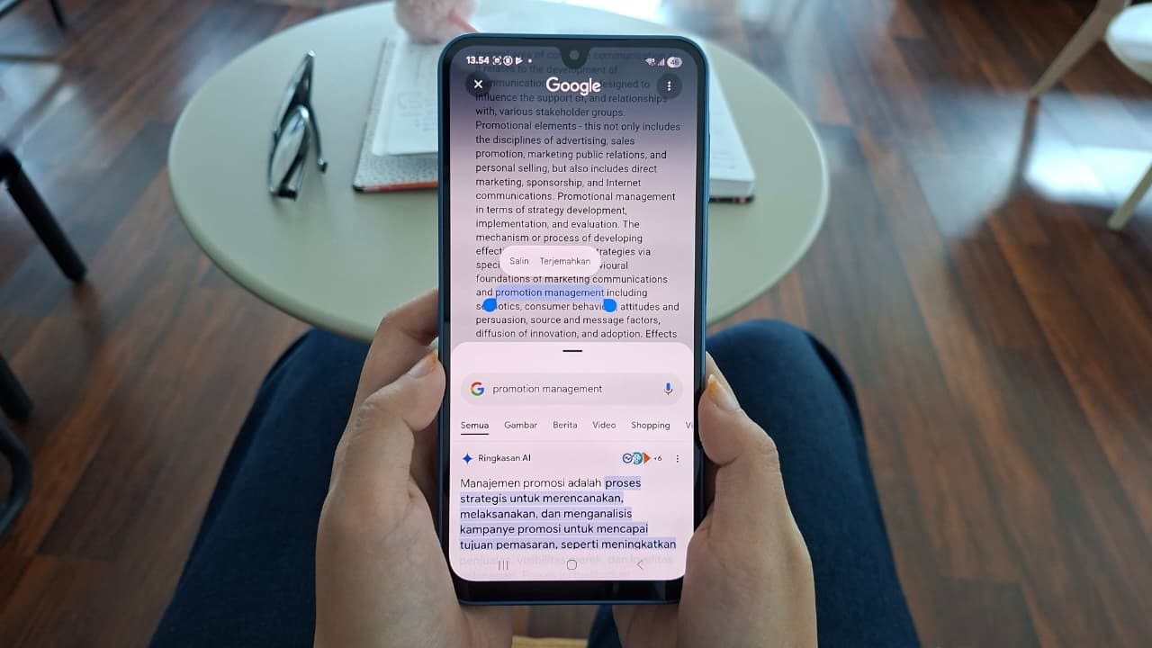

Produktivitas makin lancar dengan Circle to Search di Galaxy A17 5G. Lingkari teks, langsung dapat informasi yang dibutuhkan.

Ponsel ini pun mampu mengakses Gemini secara langsung, menambah kemampuan AI cerdas yang bisa menjawab pertanyaan, merangkum materi kuliah atau meeting, hingga membantu menghasilkan ide kreatif dengan cepat. Tinggal tekan tombol power agak lama, lalu berikan perintah pada Gemini.
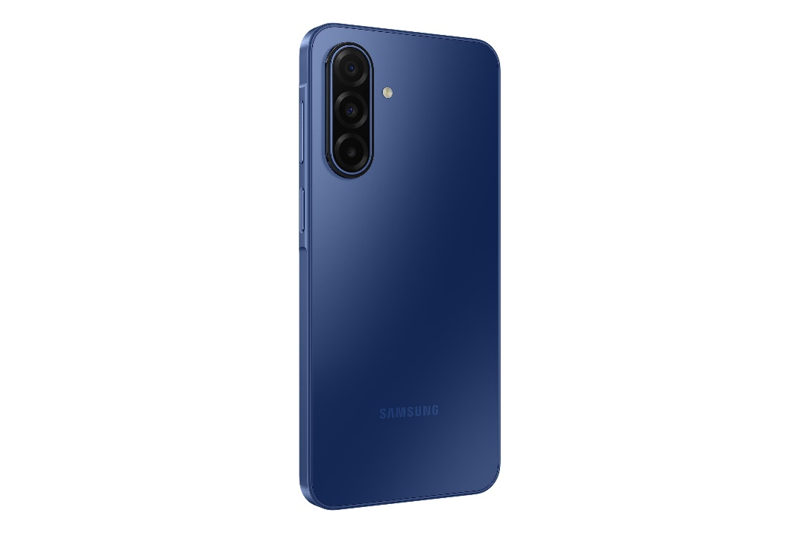
Makin mudah mengakses AI di Galaxy A17 5G, tinggal tekan lama tombol power di samping ponsel untuk memanggil Gemini

Multitasking Tanpa Distraksi
Galaxy A17 5G dilengkapi layar Super AMOLED 6,7 inci dengan refresh rate 90Hz yang bikin scrolling chat, membaca dokumen, dan menonton video jadi lebih jernih, lancar, dan nyaman. Dengan ukuran layar yang luas, menjawab chat WhatsApp dari teman atau grup kuliah jadi lebih enak, melihat presentasi atau catatan belajar terasa lebih jelas, dan menikmati video hiburan favorit pun makin seru. Buka aplikasi lain pun nyaman tanpa gangguan karena Galaxy A17 5G hadir tanpa iklan yang mengganggu.

Takut hape nge-lag kalau buka Whatsapp, Youtube, PDF sekaligus berganti-ganti? Galaxy A17 5G ditenagai prosesor Exynos 1330 (5nm), menghadirkan performa bertenaga untuk berbagai aktivitas produktif, mulai dari editing dokumen, meeting daring, hingga streaming materi belajar, sampai berpindah-pindah aplikasi dengan mulus. Dengan RAM 8GB dan penyimpanan hingga 256GB, menyimpan file kerja, foto, dan aplikasi pendukung produktivitas bisa dilakukan tanpa khawatir kehabisan ruang. Ditambah baterai 5.000mAh dengan 25W Fast Charging, smartphone ini siap menemani aktivitas padat dari pagi hingga malam.

Ditambah lagi, ketika sedang di perjalanan dan tiba-tiba turun hujan ringan, sertifikasi IP54 memastikan perangkat tetap aman dari percikan air, jadi pengguna bisa tetap melanjutkan aktivitasnya tanpa khawatir. Semua ini membuat produktivitas, hiburan, dan komunikasi berjalan lancar tanpa gangguan, di mana pun dan kapan pun.

Manfaatkan Ekosistem Galaxy
Maksimalkan pengalaman produktifmu dengan ekosistem Galaxy. Mulai dari meeting online dengan di siang hari, lalu commuting pulang kerja sambil mendengarkan musik favorit tanpa gangguan, kamu bisa melengkapi hapemu dengan perangkat seperti Galaxy Buds Core. ANC-nya bantu kamu bisa fokus ke meeting maupun lagu favorit dengan nyaman.

Pasti Jadi Lancar Kerjanya dengan Galaxy A17 5G
Dengan segala keunggulan ini, Galaxy A17 5G menjadi partner andalan anak muda yang ingin tetap produktif, aman, dan terkoneksi sepanjang hari..Galaxy A17 5G kini sudah bisa didapatkan di store resmi Samsung, e-commerce partner, dan retailer pilihan di seluruh Indonesia dengan harga Rp3.699.000 (8GB+256GB). Setiap pembelian hadir dengan bonus senilai hingga Rp817.700, mulai dari gratis travel adapter 25W, paket data XL 60GB, hingga diskon 30% untuk Samsung Care+ 2 tahun proteksi total. Jika ingin melengkapi pengalaman Galaxy-mu dengan Galaxy Buds Core, dapatkan potongan 10% dari harga awal Rp 799.000 untuk purchase with purchase bersama Galaxy A17 5G.
***

Tentang Samsung Electronics Co., Ltd.
Samsung menginspirasi dunia dan membentuk masa depan dengan ide dan teknologi transformatif. Perusahaan ini mendefinisikan ulang dunia TV, digital signage, smartphone, wearables, tablet, elektronik rumah tangga dan sistem jaringan, juga memori, sistem LSI, dan foundry. Samsung juga memajukan teknologi pencitraan medis, solusi HVAC dan robotik, sembari mengembangkan produk-produk otomotif dan audio lewat Harman. Dengan ekosistem SmartThings, kolaborasi terbuka dengan para mitra, dan integrasi AI ke dalam portfolionya, Samsung menghadirkan pengalaman terhubung yang mulus dan cerdas. Untuk berita terkini, silakan kunjungi Samsung Newsroom
di news.samsung.com.

Untuk keterangan lebih lanjut:
Jane Tjondro
Public Relations Professional
Samsung Electronics Indonesia
Phone: 021-2958 8000
Email: j.tjondro@samsung.com

